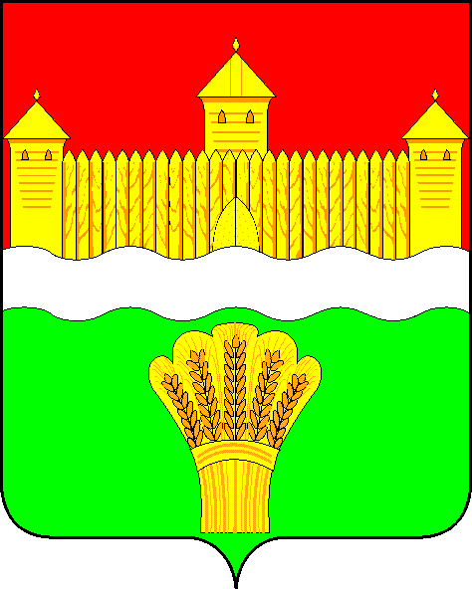
КЕМЕРОВСКАЯ ОБЛАСТЬ - КУЗБАСС
СОВЕТ НАРОДНЫХ ДЕПУТАТОВ
КЕМЕРОВСКОГО МУНИЦИПАЛЬНОГО ОКРУГА
ПЕРВОГО СОЗЫВА

СЕССИЯ № 43

Решение

от «28» июля 2022 г. № 650
г. Кемерово

Об исполнении муниципальной программы Кемеровского муниципального округа «Муниципальное управление и развитие сельской местности» в 2021 году, 6 месяцев 2022 года и задачи на 2 полугодие 2022 года

Заслушав начальника управления бухгалтерского учета и отчетности администрации Кемеровского муниципального округа об исполнении муниципальной программы Кемеровского муниципального округа «Муниципальное управление и развитие сельской местности» в 2021 году, 6 месяцев 2022 года и задачи на 2 полугодие 2022 года, руководствуясь ст. 27 Устава Кемеровского муниципального округа, Совет народных депутатов Кемеровского муниципального округа

РЕШИЛ:

1. Информацию начальника управления бухгалтерского учета и отчетности администрации Кемеровского муниципального округа об исполнении муниципальной программы Кемеровского муниципального округа «Муниципальное управление и развитие сельской местности» в 2021 году, 6 месяцев 2022 года и задачи на 2 полугодие 2022 года принять к сведению.
2. Направить информацию начальника управления бухгалтерского учета и отчетности администрации Кемеровского муниципального округа об исполнении муниципальной программы Кемеровского муниципального округа «Муниципальное управление и развитие сельской местности» в 2021 году, 6 месяцев 2022 года и задачи на 2 полугодие 2022 года главе Кемеровского муниципального округа.
3. Опубликовать настоящее решение в газете «Заря», официальном сетевом издании «Электронный бюллетень администрации Кемеровского муниципального округа» и официальном сайте Совета народных депутатов Кемеровского муниципального округа в сети «Интернет».
4. Контроль за исполнением решения возложить на Левина Д.Г. – председателя комитета по местному самоуправлению, правопорядку и связям с общественностью.
5. Настоящее решение вступает в силу со дня его официального опубликования.

Председатель Совета народных депутатов
Кемеровского муниципального округа В.В. Харланович

